2023139ZK3

(2023·保定一中月考)如图所示，Q是一个金属导体放置在绝缘支架上，把一个带正电的绝缘金属球P移近Q，由于静电感应，Q左半部分出现的感应电荷量大小为*qA*，Q右半部分出现的感应电荷量大小为*qB*，下列结论中正确的是(　　)

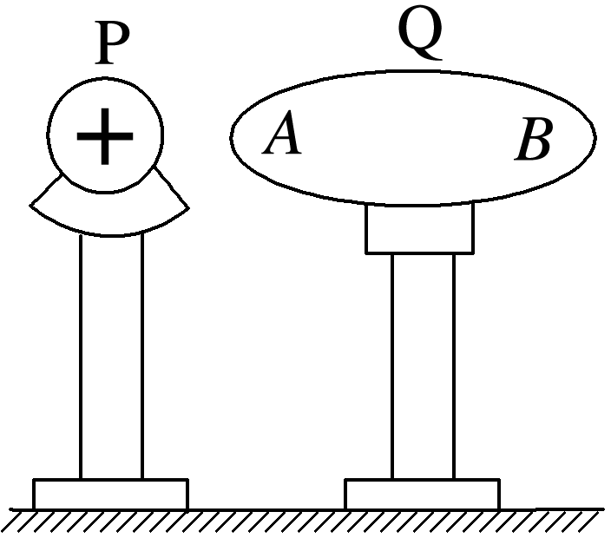

A．*qA*>*qB*

B．*qA*＝*qB*

C．用手接触一下Q的*A*端，拿走P后Q带正电

D．用手接触一下Q的*B*端，拿走P后Q带正电